投稿類別：

篇名：

魯凱族傳統服飾

作者：

梁偉杰 國立屏北高中。高二9班

巴 琁 國立屏北高中。高二9班

指導老師：

古春玲老師

陳來福老師

壹●前言……………………………………………………………P.3

一、研究動機

二、研究目的

三、研究方法

貳●正文……………………………………………………………P.3、4

一、魯凱族階級制度

二、魯凱族傳統服飾分類

(一)女生

(二)男生

(三)配件

(四)頭飾

(五) 服飾意義

(六)魯凱族與排灣族服飾的差別

參●結論……………………………………………………………P.5

肆●引註資料………………………………………………………P.5

壹、前言

一、研究動機:

因為魯凱族與排灣族的傳統服飾十分相像，在與長輩們的聊天過程中，了解到魯凱族與排灣族傳統服飾上的差異，以及在不同階級、年齡、場合上所穿著傳統服飾，想更深入去研究有關服飾的差異問題。

二、研究目的

（一）找出魯凱族與排灣族服飾上的差異。

（二）了解自己所穿的族服上圖騰所代表的意義。

（三）了解自己身分及活動場合所適合穿著的服飾。

（四）藉由這項研究更認識自己的文化及自己在部落的身分。

三、研究方法：

（一）詢問部落長輩。

（二）上網查詢資料。

（三）實際拜訪傳統服飾工坊。

貳、正文

一、魯凱族階級制度：

|  |  |
| --- | --- |
| 大頭目 | 是部落的大地主，擁有土地、獵區、河流。代表部落參與外社的公共事務。平日以收納賦稅為主。 |
| 貴族 | 為大頭目的近親。可以耕種土地不必納稅，也可以沿用貴族的名字。 |
| 勇士 | 為有特殊功績的平民或有特殊才能的村民，如雕刻匠、打鐵匠。頭目會賜予他某些權利如戴羽毛、有階級的花環。 |
| 平民 | 多為佃農，向大頭目租地耕作。平民有向頭目納稅的義務，納稅的內容不是金錢，而是自己耕作收成的小米、花生之類的食物;或是狩獵的肉品。 |

<http://www.tacp.gov.tw/home02_3.aspx?ID=$3021&IDK=2&EXEC=L>

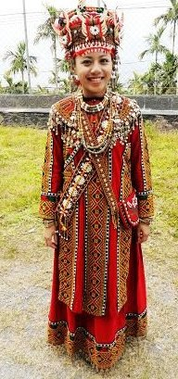

二、魯凱族傳統服飾分類

1. 女生

１少女服裝以鮮紅色為主

２綠色代表已婚婦女

３黑底表示老人或婦女

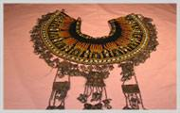

4 結婚後還是可以披披肩（如右圖）、但不能帶手環 和耳環。現代式耳環不列入。

(二)男生

1、魯凱族盛裝時，有頭巾（圖１）、上衣、披肩（圖２）、裙子外加褲片（圖３）。

2、男性頭戴皮帽或纏頭巾，上半身穿長袖短上衣，前襟右方多加了一塊繡片，

而長度不到腰部，下半身繫一條單片式短裙。（圖４）

3、常見在其服飾上繡滿各式花紋如菱形紋等，其刺繡技法為所有原住民族群中所沒有的，稱為緞面繡，這是一種較高難度的刺繡法，每一條線不論長短必須整齊的並排在一起，不可重疊，更不可有間隙。

4、刺繡面講求平整光滑，前後兩面均有相同的紋飾，多都已構成規律的菱形紋飾。菱形紋象徵貴族階級之始祖百步蛇的背紋，自古廣受尊敬與珍視。（圖５）

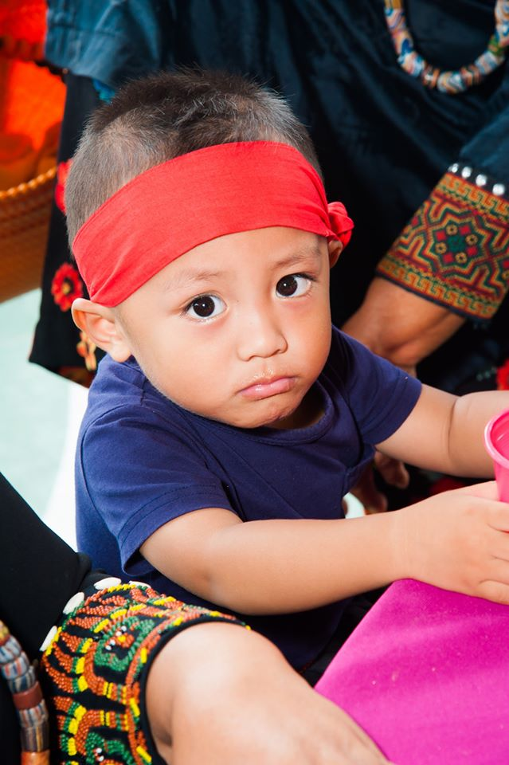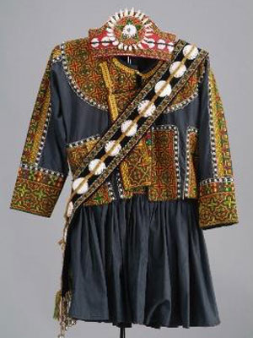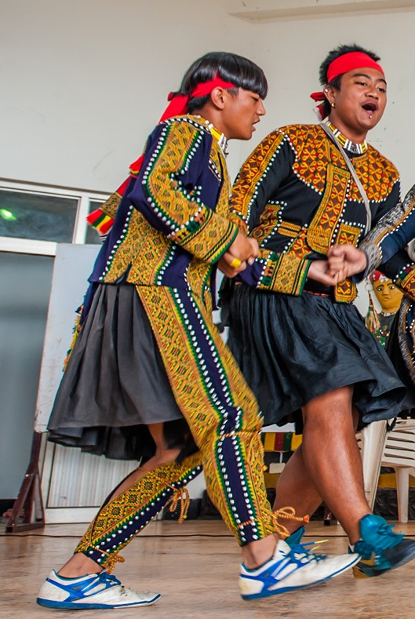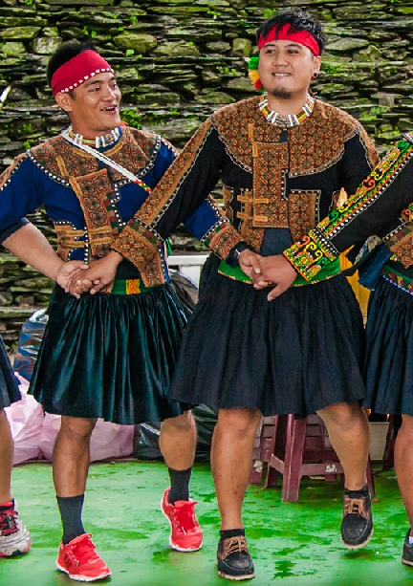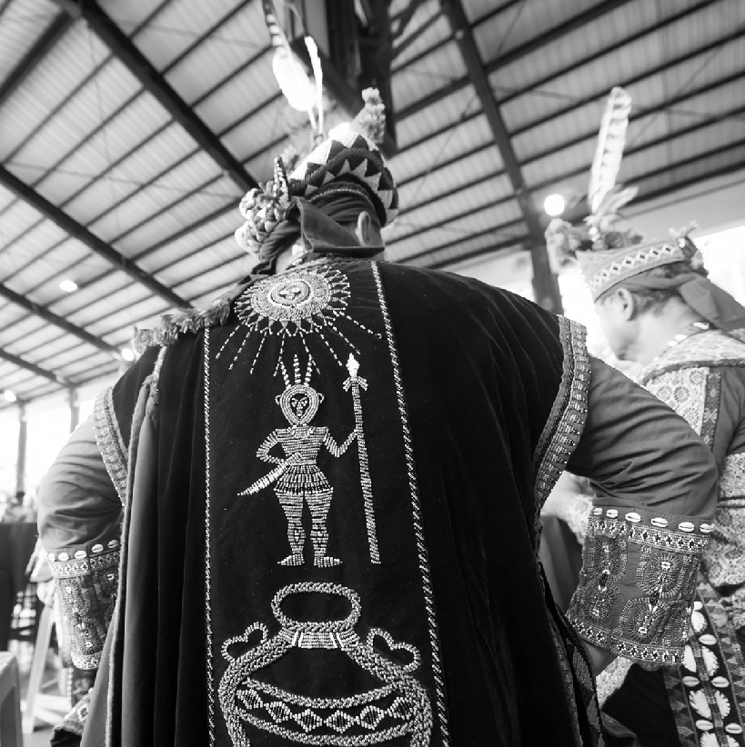

（圖１）　　（圖２）　　　（圖３）　　（圖４）　　　（圖５）

(三)配件

1.手套（圖１）

2.項鍊：有多種不同樣式通常會同時配帶兩種。（圖２）（圖３）

3.披肩（圖４）

4.刀（圖５）

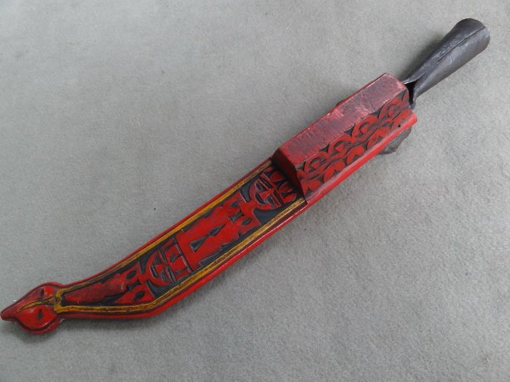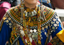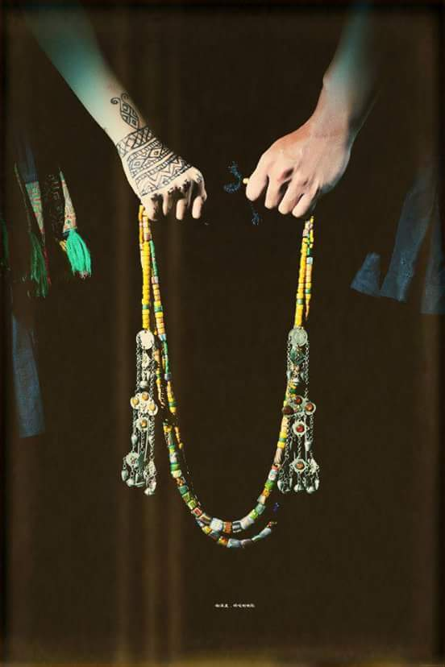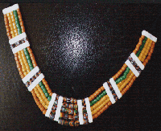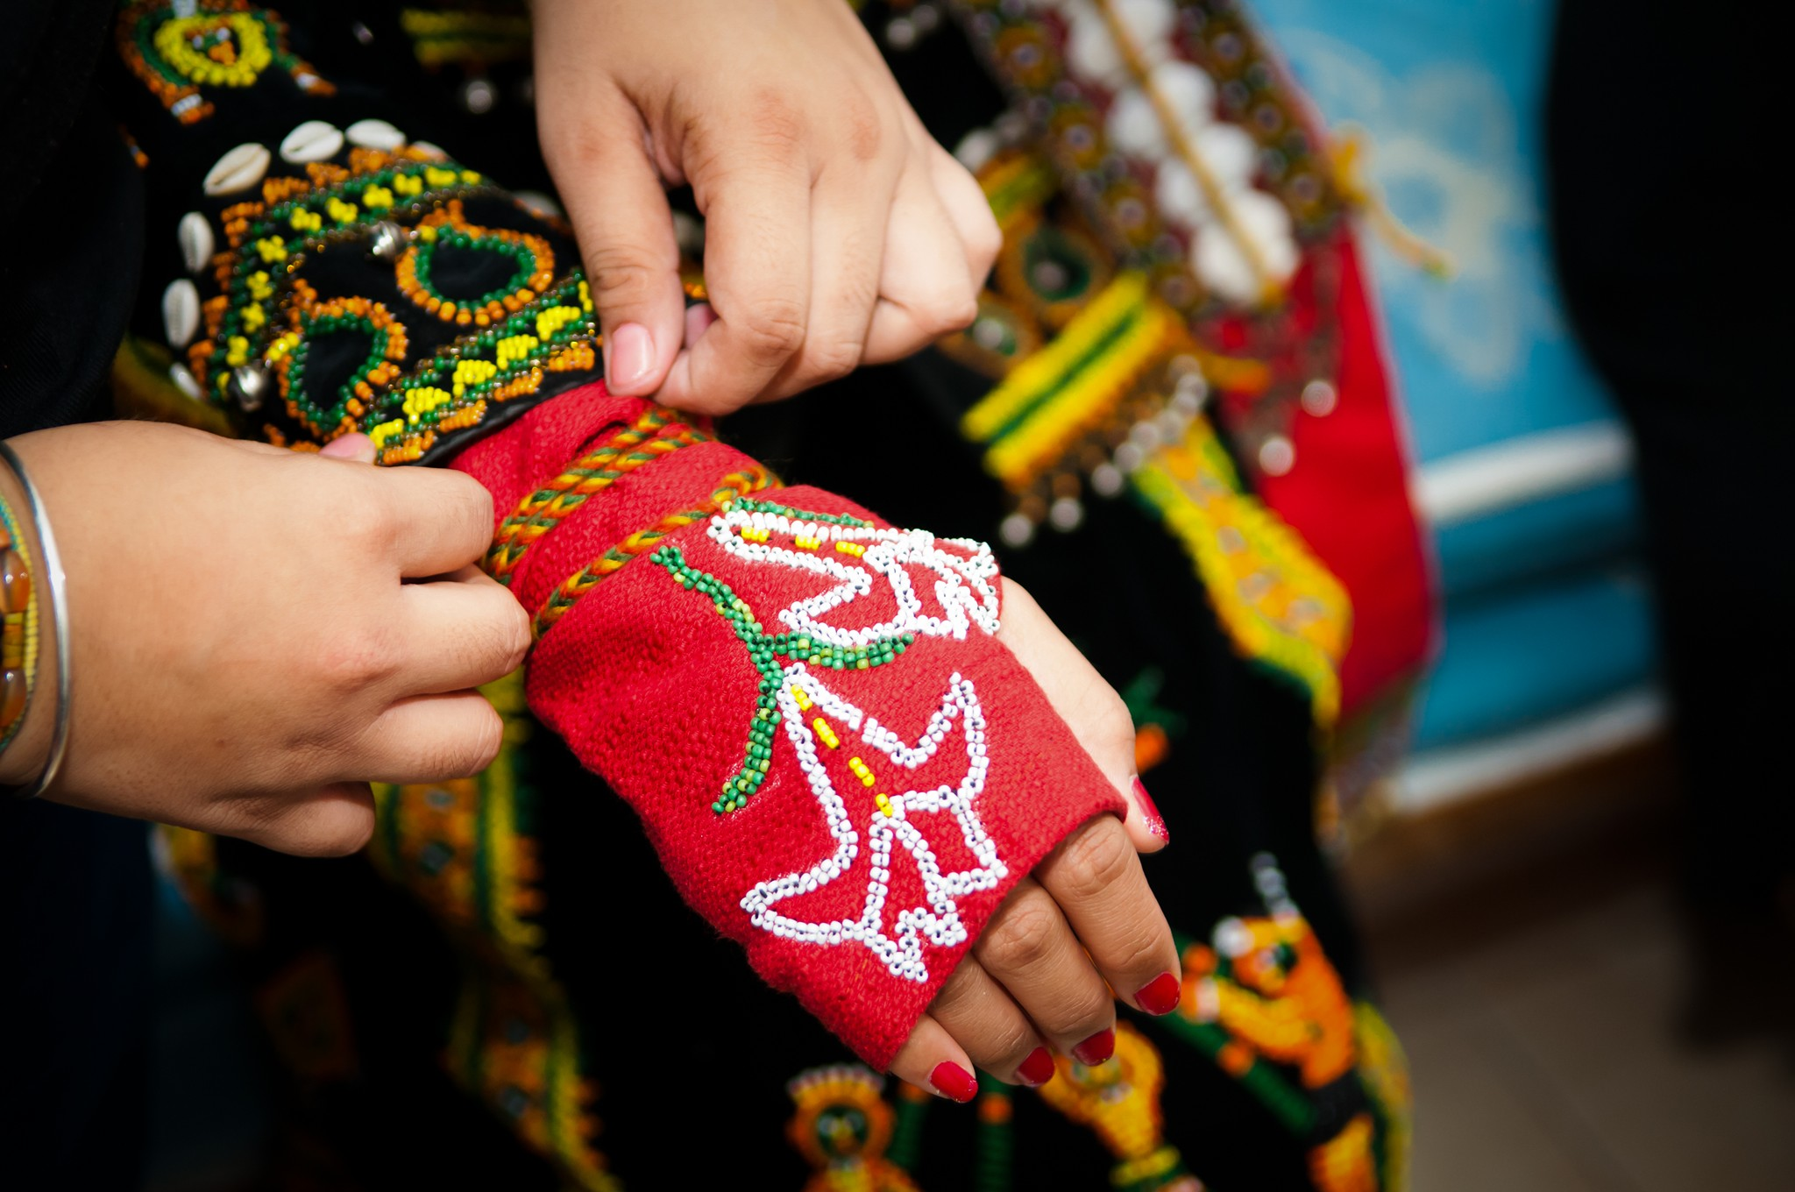

（圖１）　　　　　（圖２）　　（圖３）　　（圖４）　　　　　（圖５）

(四)頭飾

1.黃連木

2.

3.萬壽菊

4.石昌蒲：石菖蒲為不同部落的男女經結親儀式後女子取得的插飾，然而在男子則必需是征戰勇士才有資格插戴。（圖４）

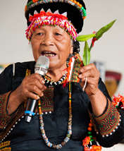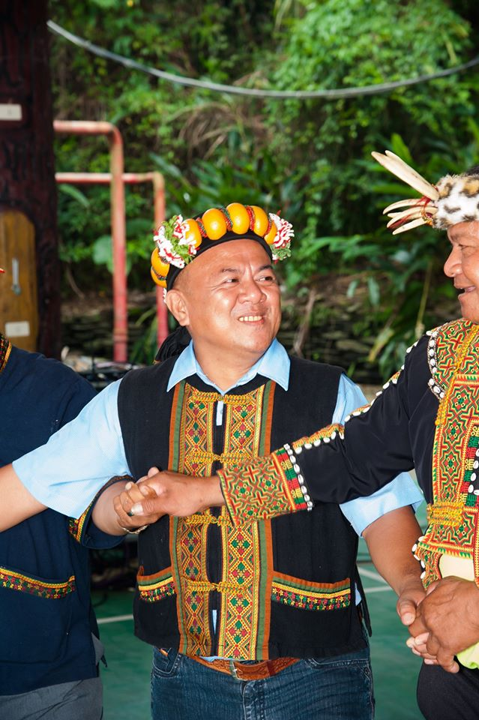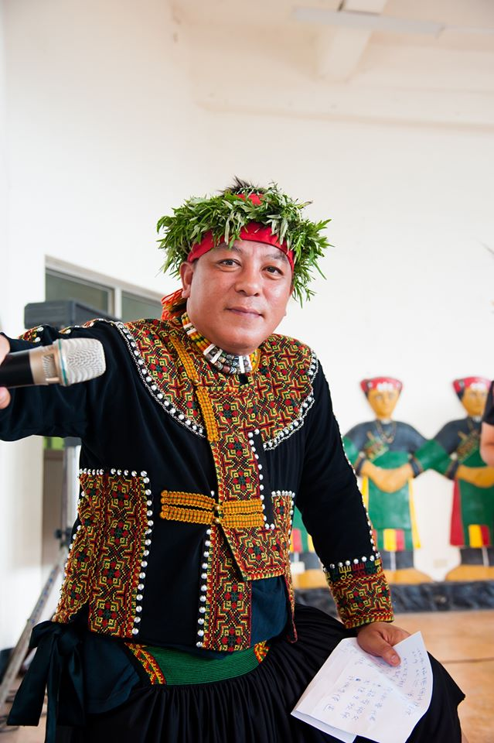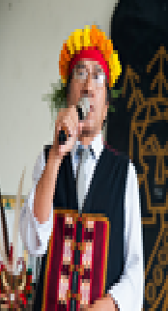

）

（圖１）　　　　（圖２）　　（圖３）　　　（圖４）

(五) 服飾意義

1.男生所穿著的labiti（男用裙子），是青壯年所穿，labiti是群片方便行動，穿著labiti代表著要為部落工作，例如部落豐年祭要時時注意哪裡需要幫忙，穿著labiti要第一個起身行動。

2. 山豬牙象徵狩獵的驕傲，須親自獵殺到山豬的魯凱族勇士才能配戴。

3. 百合花是魯凱族族花，是善獵的勇士與貞潔的女子才能配戴，百合的含苞、盛開，

4.老鷹的羽毛

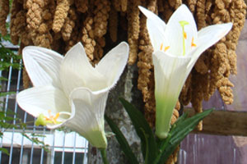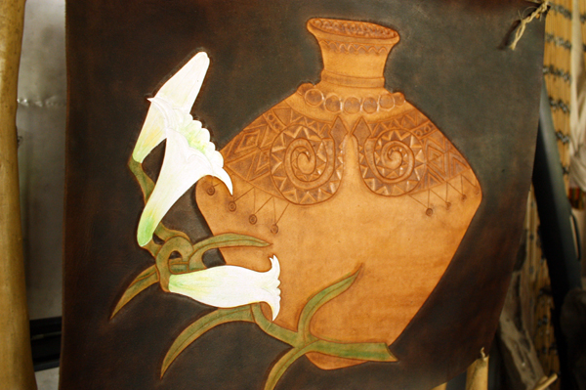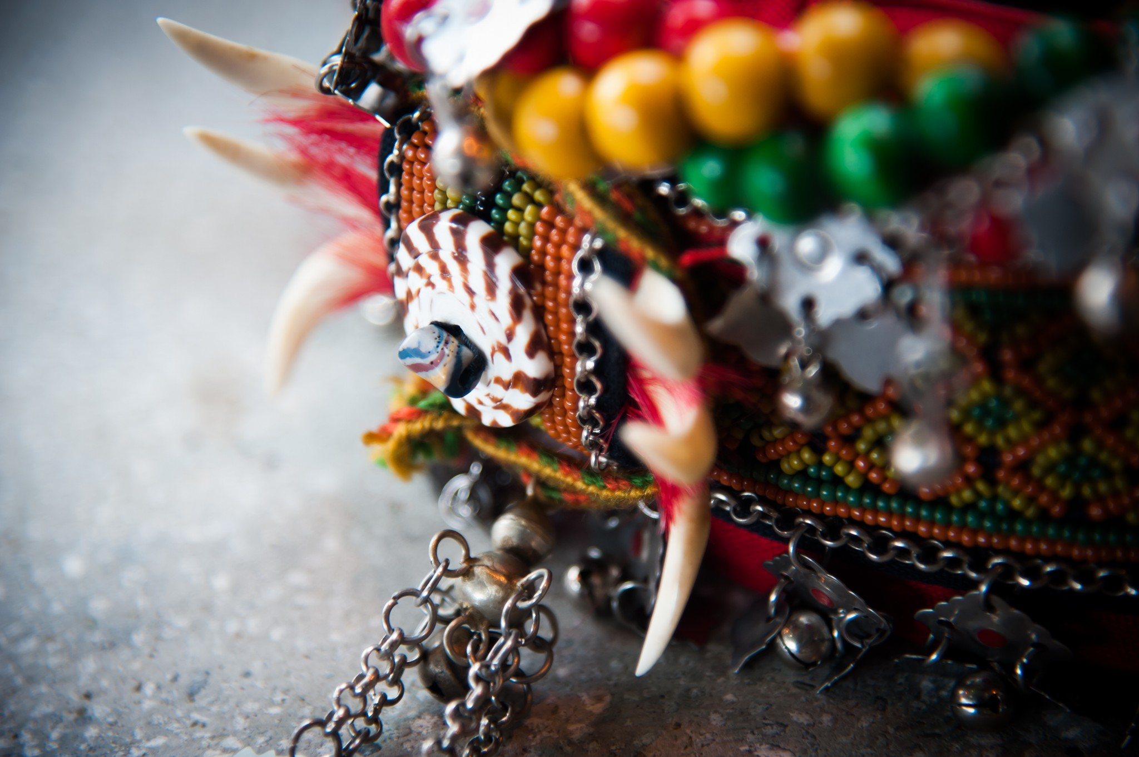

（六）魯凱族與排灣族服飾的差別

1.如何辨別排灣族與魯凱族，最好的方法就是從衣服上來區別，刺繡以緞面繡的衣服，應為魯凱族的貴族階級，然而此種技法已在逐漸消失中，取而代之的是以十字繡為主的紋飾。

2.魯凱族女性與排灣族女性最大的差別在於長袍長度的不同，魯凱族女性的長袍會比排灣族稍長一些，因為魯凱族較為保守，所以長袍必須超過膝蓋。

**1 2 3**

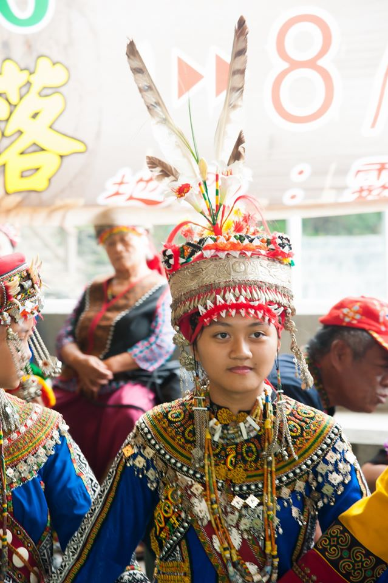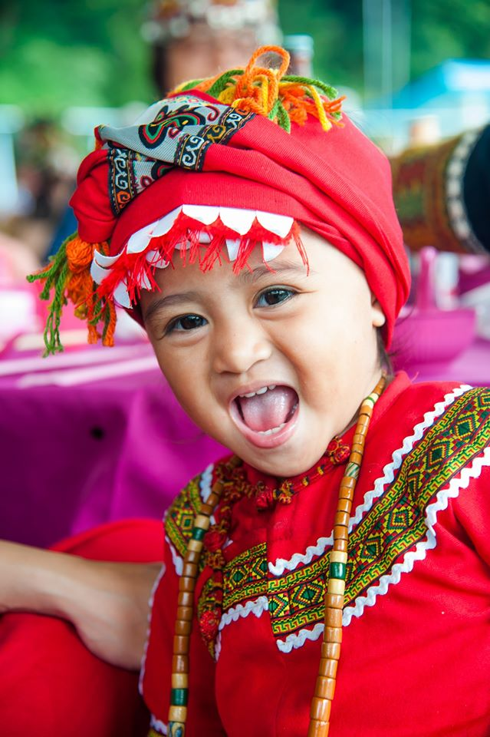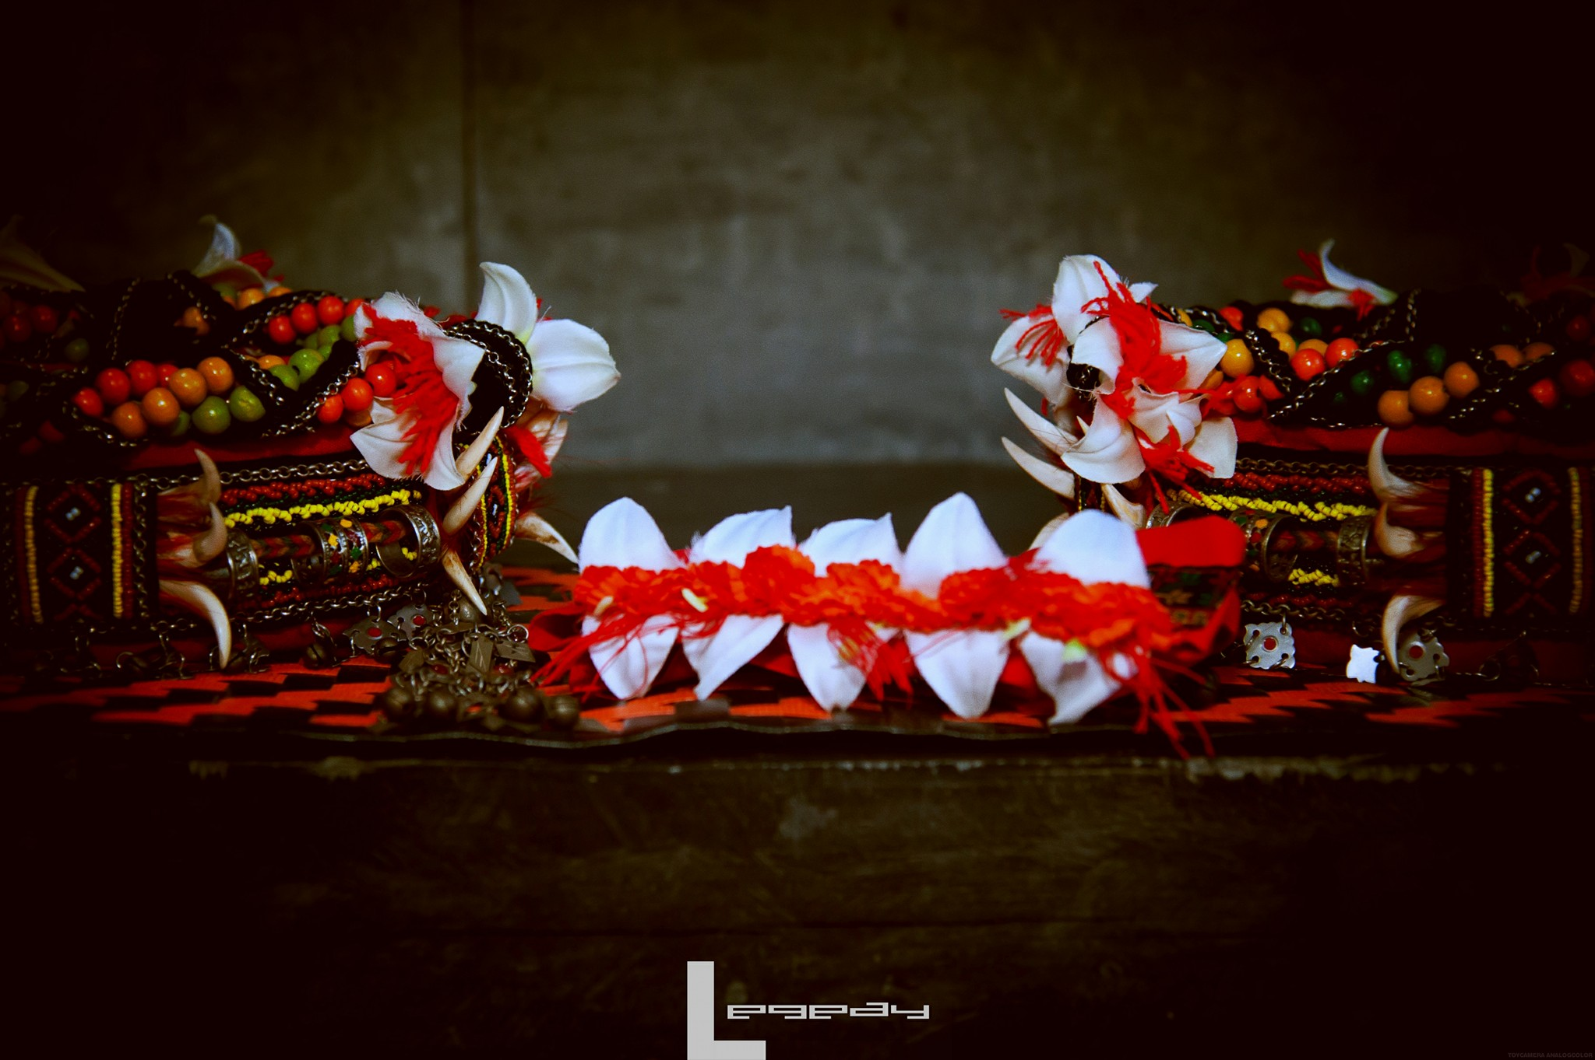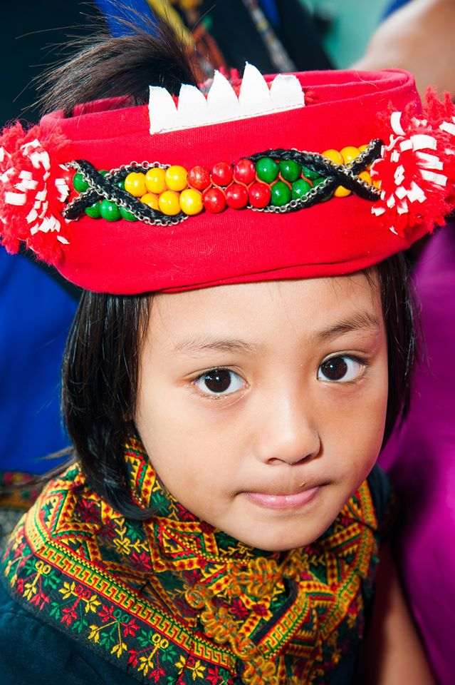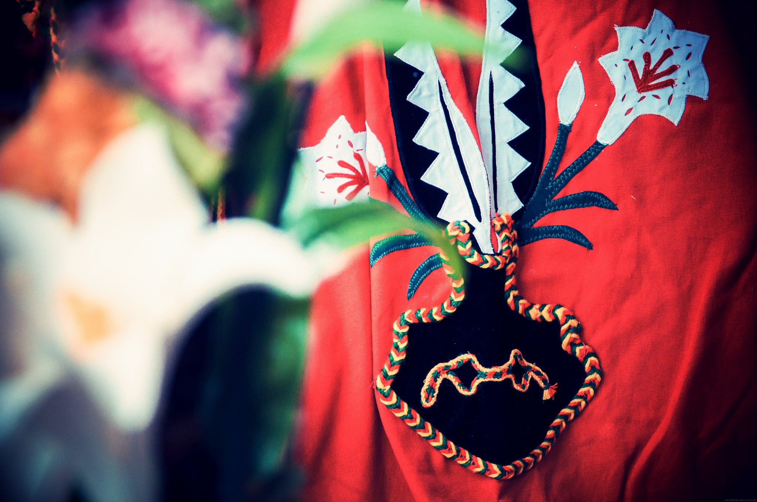

https://www.facebook.com/%E5%8B%92%E6%A0%BC%E5%B4%96-864271273586500/

參●結論

魯凱族是貴族社會，有階級分層，甚麼樣的角色在部落就會有相對的工作內容以及其穿著的服飾，而這次我們的研究就是針對服飾來摸索魯凱族人在不同場合以及在不同階級、年齡上所穿著傳統服飾，想更深入去研究有關服飾的差異，在過程中我們發現魯凱服飾和排灣族服飾非常相似，最大不同處下著吧，魯凱族女性與排灣族女性最大的差別在於長袍長度的不同，魯凱族女性的長袍會比排灣族稍長一些，因為魯凱族較為保守，所以長袍必須超過膝蓋

心得

梁偉杰

在我們第一次聽到有專題製作時，其實當下是困擾的，想老師說學期結束前要做報告又也要做ppt了，也要煩惱跟誰一組，最後我跟一位女同學一組，我們一開始是想做與部落觀光有關的議題，但是真得窒礙難行啊！所以到了最後我們選定了的主題，是與魯凱族傳統服飾有關的題目，在製作的過程中，從一開始碰碰撞撞的學習動機與目的是一大關卡，經過老師的糾正後與指導，我們即將面臨評鑑的到來，希望我們能帶著平順地的心通過這次考驗，也希望藉由這次的報告，讓更了解關於我們自己的文化。

巴琁

我是一個魯凱族，但升上國小以後我就很少在接觸自己的文化，藉由這次的專題報告，我學習到很多，我開始研究自己的傳統服飾，從原本的懵懵懂懂，在到處尋找資料以及訪問部落長輩中，我終於知道自己穿的是甚麼，更加認同自己的文化，研究的過程也很辛苦，因為網路上要找到原住民的相關資料少之又少，但感謝有伙伴的幫助，我才能一起順利的完成這個報告，我們在這份專題報告中不僅學習到魯凱族的傳統服裝文化，也學習到彼此合作。

肆●引註資料

以上圖片由[勒格崖](https://www.facebook.com/%E5%8B%92%E6%A0%BC%E5%B4%96-864271273586500/?ref=page_internal)所屬組織卡拉瓦工作室提<https://www.facebook.com/%E5%8B%92%E6%A0%BC%E5%B4%96-864271273586500/>

<https://s.yimg.com/xd/api/res/1.2/WZC0y8GoQhOhP6ybAOakHQ--/YXBwaWQ9eXR3YXVjdGlvbnNlcnZpY2U7aD01MjU7cT04NTtyb3RhdGU9YXV0bzt3PTcwMA--/http://nevec-img.zenfs.com/prod/tw_ec05-7/aa24fccf-6f1d-453b-a420-77607f90bedd.jpg>(青銅刀)

<https://www.google.com.tw/url?sa=i&rct=j&q=&esrc=s&source=images&cd=&cad=rja&uact=8&ved=0ahUKEwih7c7nxfDQAhULe7wKHeMdCagQjRwIBw&url=http%3A%2F%2Fwww.knowlegde.ipc.gov.taipei%2Fnp.asp%3FctNode%3D16670%26mp%3Dcb01&psig=AFQjCNHNPndWX4NAMqvNPU9H4IfrbfgERw&ust=1481697049314940>（百合花１）

<https://www.google.com.tw/url?sa=i&rct=j&q=&esrc=s&source=images&cd=&cad=rja&uact=8&ved=0ahUKEwix-OaPxvDQAhWCu7wKHawLBqoQjRwIBw&url=http%3A%2F%2Fmatana.pixnet.net%2Fblog%2Fpost%2F90931764-%25E5%258F%25B0%25E7%2581%25A3%25E5%258E%259F%25E4%25BD%258F%25E6%25B0%2591%25E9%25AD%25AF%25E5%2587%25B1%25E6%2597%258F%25E6%2597%258F%25E8%258A%25B1-%25E7%2599%25BE%25E5%2590%2588%25E8%258A%25B1%25E4%25BB%258B%25E7%25B4%25B9&psig=AFQjCNHNPndWX4NAMqvNPU9H4IfrbfgERw&ust=1481697049314940>（百合花２）